11 Şubat 2021

Prospex, Seiko’nun 140. yıl dönümünü kutlamak için Japonya’nın birçok yüzünden
ilham alıyor.
Seiko’nun kurucusu Kintaro Hattori, 1881 yılında şirketini kurduğunda sadece 21 yaşındaydı. Hattori yönetimindeki elli yıl boyunca Seiko, kendi tasarım ve üretim tesisleriyle Japonya'nın lider saat şirketi oldu. Bu başarı, Seiko'nun "Daima diğerlerinden bir adım önde" olması gerektiği yönündeki kararlı vizyonunun doğrudan bir sonucuydu. Sözleri hala yankılanıyor ve bugün Seiko'ya ilham vermeye devam ediyor. Bu yıl Seiko, şirketin kuruluşunun 140. yıl dönümünü onurlandıran yeni modeller tanıtacak.
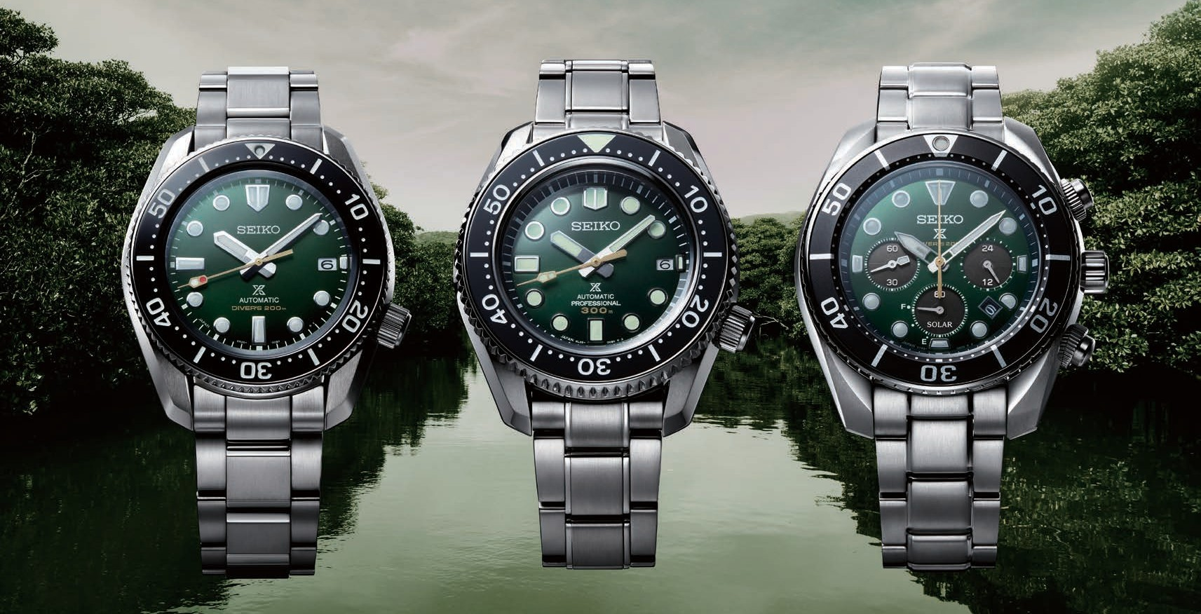
Iriomote adasının doğasından ilham alan Prospex diver’s koleksiyonu

Iriomote adasından ilham alan Prospex diver’s saatleri, SPB207, SLA047, SSC807.
Resifleri, ormanları, mangrov ormanları, plajları, nehirleri ve şelaleleri olan Iriomote, Prospex koleksiyonundaki bu yeni saat serisine ilham veriyor. Serideki iki mekanik saat, Seiko’nun ünlü 1968 Diver's saatini referans alıyor. Bunlardan biri; benzersiz tek parça kasa yapısına sahip 300 metreye kadar su geçirmez özellikteki sekiz vuruşlu dalgıç saati. Satürasyonun yanı sıra havalı dalış için de uygun olan bu saat; Shizukuishi'nin yetenekli ustaları tarafından yapıldı, monte edildi, ayarlandı ve özellikle dalgıç saatleri için üretilen Kalibre 8L35 ile güçlendirildi. İkinci mekanik saat ise; 1968 orijinalinin çağdaş bir biçimde yeniden yorumlanışı. Altı vuruşlu kalibreye sahip ve 200 metreye kadar su geçirmiyor. Her ikisi de sırasıyla 3.000 ve 6.000 adetlik sınırlı üretimler olarak sunuluyor. Serinin üçüncü saati ise; 200m solar kronograf. O da 4.000 adetle sınırlı tutuluyor. Üçü de paslanmaz çelik bileziklerle sunuluyor, ancak ekstra silikon kayışa da sahip modeller Seiko Butiklerinde ve dünya çapındaki seçkin Seiko mağazalarında satışa sunulacak.

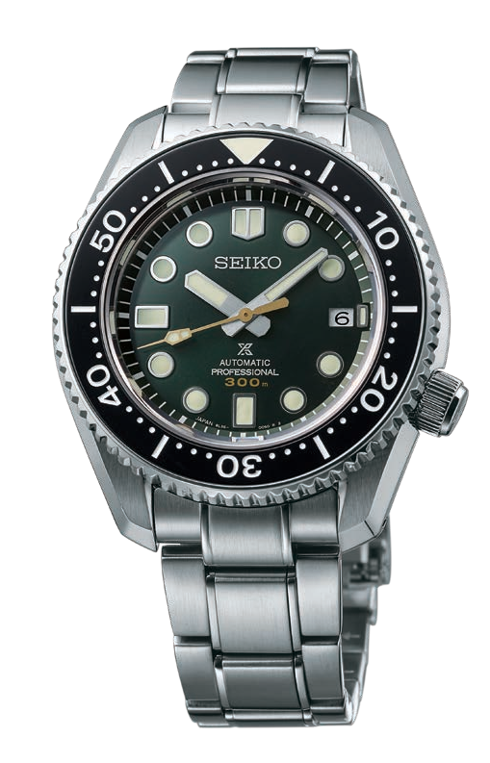
Seiko 140. Yıl Dönümü Modelleri
Prospex Automatic Diver’s: SLA047
Kalibre 8L35
Çalışma sistemi: Otomatik
Titreşim: Saatte 28,800 titreşim (saniyede 8 vuruş)
Güç rezervi: 50 saat
Taş sayısı: 26
Özellikler
Süper sert kaplama paslanmaz çelik kasa ve bilezik
Anti refle kaplama saifr cam
Kilitli tepe
Su geçirmezlik: 300m satürasyon dalış
Manyetik direnç: 4,800 A/m
Kasa Çapı: 44.3mm,
Kasa Yüksekliği: 15.4mm
Üçlü katlamalı kilitli toka
İlave silikon kayış
3,000 adet sınırlı üretim
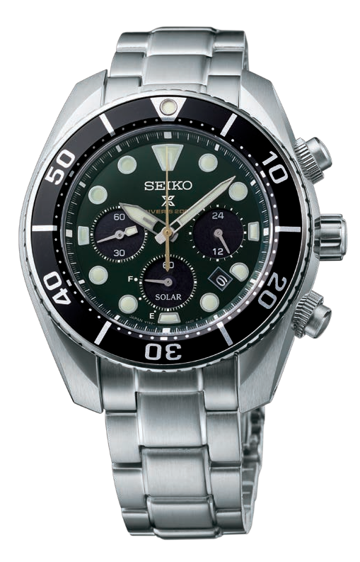
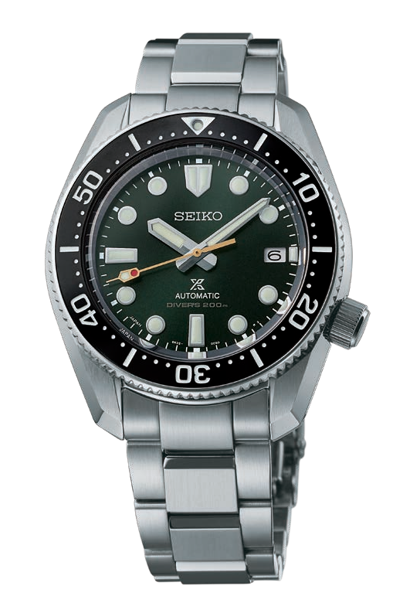
SSC807
Prospex Solar Chronograph: SSC807
Kalibre V192
Hassasiyet: ayda +/-15 saniye
1/5 saniye aralıklarla 60 dakikaya kadar ölçüm yapabilen kronograf
Tarih göstergesi
Güç rezervi göstergesi
Özellikler
Paslanmaz çelik kasa ve bilezik
Safir cam
Vidalı arka kapak
Kilitli tepe
Kasa çapı: 44.5mm
Kasa Yüksekliği: 13.7mm
Su geçirmezlik: 200m diver’s
Manyetik direnç: 4,800 A/m
Üçlü katlamalı kilitli toka
İlave silikon kayış
4,000 adet sınırlı üretim
SPB207
SLA047
Prospex 1968 Automatic Diver’s Modern Re-interpretation: SPB207
Kalibre 6R35
Çalışma Sistemi: Otomatik
Titreşim: Saatte 21,600 titreşim (saniyede 6 vuruş)
Güç rezervi: 70 saat
Taş Sayısı: 24
Özellikler
Süper sert kaplama paslanmaz çelik kasa ve bilezik
Anti refle kaplama safir cam
Vidalı arka kapak
Kilitli tepe
Kasa Çapı: 42.0mm
Kasa Yüksekliği: 12.5mm
Su geçirmezlik: 200m diver’s
Manyetik direnç: 4,800 A/m
Üçlü katlamalı kilitli toka
İlave silikon kayış.
6,000 adet sınırlı üretim

